БГТУ
Кафедра полиграфического оборудования и систем обработки информации
«Лабораторная работа №5. Обзор основных типов периферийного оборудования и протоколов передачи данных»
Выполнила студентка 2 курса 6 группы
Артём Елизавета Владимировна
Минск, 2021
Цель: Ознакомиться с основными типами периферийного оборудования и протоколами передачи данных.
1.Краткие теоретические сведения
Периферийное устройство – любые дополнительные(вспомогательные) устройства, которые подключаются к ПК для расширения его функциональных возможностей.
Классификация ПУ по комплекции:
- Базовый набор ПУ: базовое устройство ввода и вывода, hdd
- Вспомогательный набор (зависит от задач для ЭВМ)
Разделяем 4 класса ПУ:
- Устройства ввода:
  - клавиатура компьютерная (механическая, мембранная, полумеханическая, сенсорная, цифровая, ножничная(ноут))
  - сканер (ручной, планшетный, барабанный).
  - веб-камера.
  - микрофон.
  - координационные манипуляторы:
    - манипуляторы с относительным указанием позиции (компьютерная мышь (механическая(шариковая), оптическая(лазерная), гироскопическая, трекбол, тачпад).
    - Манипуляторы с абсолютным указанием позиции (граф. планшет(дигитайзер), световое перо).
    - Игровые манипуляторы (джойстик, геймпад, компьютерный руль и педали, танцевальная панель).
- Устройства вывода: монитор (LT, LSD(ЖидкКристаллич-мониторы), LED (OLED), Плазменная панель, проекторы (VRD-мониторы), принтеры (матричный, струйные, лазерные, твердотельные, 3D-принтер), акустическая система, медиа-устройства.
- Устройства ввода-вывода: можно отнести устройства, относящиеся к миди-технологиям, дополнительной(VRD) и виртуальной реальности(VR).
- Устройства хранения информации (внутренние, внешние): стримеры, НГМД (накопители на гибких магнитных дисках, floppy-диски), НЖМД (накопители на жестких магнитных дисках), оптические накопители (CD, DVD, Blue-Ray), флеш-память, твердотельные накопители (ssd, hdd).
- Устройства коммуникационные: модемы, коммутатор, маршрутизатор, ресиверы, сетевой кабель и т.д.

2. Практическая часть
2.1. Манипулятор мышь
Укажите основные составляющие мыши и их назначение.

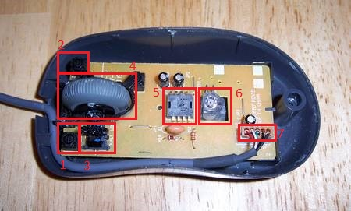
- ЛКМ
- ПКМ
- Датчик прокрутки колесика мыши
- Колесико мыши и кнопка нажатия на колесико
- Микроконтроллер мыши
- Датчик движения мыши (Оптический сенсор)
- Интерфейс подключения к ПК
2.2. Лазерный принтер
На рисунке укажите основные детали лазерного принтера:
- Генератор лазера
- Узел фиксации изображения
- Девелопер
- Вращающееся зеркало
- Лазерный луч
- Фотобарабан
- Валики, подающие бумагу

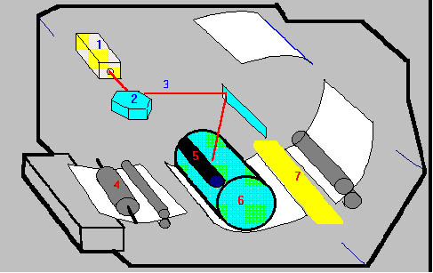
Дайте описание назначения указанных устройств.
- Лазер
- Призма(Система зеркал)
- Лазерный луч
- Механизм подачи (зарядки) бумаги
- Барабан-девелопер
- Фотобарабан
- Механизм нагрева бумаги
2.3. Монитор с ЭЛТ
Укажите основные составляющие монитора с ЭЛТ.
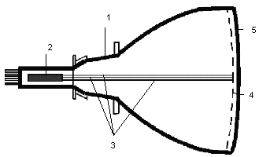
- Корпус
- Электронно-лучевая трубка
- Излучение
- Маска
- Поверхность экрана

Контрольные вопросы:
- Дать определение устройству или технологии, которая реализует.
- Объяснить принцип работы и показать структурную схему, уметь показать, как реализует.
- Представить классификацию, если такое имеется
- Привести примеры реальных моделей/производителей

